apstiprinĀts
Daugavpils Bērnu un jaunatnes sporta skolas direktors

_________________N. Čemodanovs
Daugavpilī, 2021. gada 5. jūlijā
DBJSS2021/6

UZAICINĀJUMS
piedalīties aptaujā par līguma piešķiršanas tiesībām
Sporta inventāra iegāde Daugavpils Bērnu un jaunatnes sporta skolai
- Pasūtītājs:
Pasūtītāja nosaukums | Daugavpils Bērnu un jaunatnes sporta skola
Adrese | Kandavas iela 17a, Daugavpils, LV-5401
Reģ.Nr. | 90009242212
Kontaktpersona līguma slēgšanas jautājumos | Direktors Nikolajs Čemodanovs, tālr. 65425346, mob.28210372  e-pasts: dbjss@daugavpils.lv
Kontaktpersona tehniskajos jautājumos | Metodiķe Laura Vilcāne, tālr. 654-21807,  e-pasts: laura.vilcane@daugavpils.lv

2. Iepirkuma priekšmets: Sporta inventāra iegāde Daugavpils Bērnu un jaunatnes sporta skolai.
3. Paredzamā līgumcena:
3.1. 1. daļā – EUR 324.00 bez PVN
3.2. 2. daļā – EUR 1901.00 bez PVN
3.3. 3. daļā – EUR 3784.00 bez PVN
3.4. kopējā līgumcena līdz EUR 6009.00 bez PVN.
4. Līguma izpildes termiņš: 40 dienu laikā pēc līguma noslēgšanas.
5. Nosacījumi dalībai iepirkuma procedūrā
5.1. Pretendents ir reģistrēts Latvijas Republikas Uzņēmumu reģistrā vai līdzvērtīgā reģistrā ārvalstīs;
5.2. Pretendentam ir pieredze tehniskajā specifikācijā minētā pakalpojuma sniegšanā;
5.3. Pretendentam ir jābūt nodrošinātai mājas lapai, lai būtu iespēja iepazīties ar preču klāstu;
5.4. Pretendentam Latvijā vai valstī, kurā tas reģistrēts vai kurā atrodas tā pastāvīgā dzīvesvieta, nav nodokļu parādi, tajā skaitā valsts sociālās apdrošināšanas obligāto iemaksu parādi, kas kopsummā kādā no valstīm pārsniedz 150 eur;
5.5. Pasūtītās preces jāpiegādā pēc adreses Kandavas iela 17a, Daugavpils;
5.6. Preces jāpiegādā 40 dienu laikā pēc līguma noslēgšanas;
5.7. Precīzs pakalpojuma apraksts ir noteiks tehniskajā specifikācijā (pielikums Nr.1).
6.Pretendentu iesniedzamie dokumenti dalībai aptaujā
6.1. Pretendenta sastādīts finanšu/tehniskais piedāvājums (2.pielikums).
7.Piedāvājuma izvēles kritērijs:
7.1. piedāvājums, kas pilnībā atbilst prasībām;
7.2. ja 2 vai vairākiem pretendentiem absolūti vienādi Finanšu piedāvājumi, kas atbilst visām tehniskajā specifikācijā norādītajām prasībām, tad pasūtītājam ir tiesības veikt izlozi;
7.3. piedāvājumu vērtēšanas gaitā pasūtītājs ir tiesīgs pieprasīt, lai tiek izskaidrota tehniskajā un finanšu piedāvājumā iekļautā informācija, kā arī iesniegti piedāvāto preču paraugi, ja tie nepieciešami preču atbilstības novērtēšanai un pretendents ar tam pieejamiem dokumentiem nevar pasūtītājam pierādīt preču atbilstību.
8.Piedāvājums iesniedzams: līdz 2021. gada 12. jūlijam, plkst. 12.00
9.Piedāvājumu var iesniegt:
9.1. personīgi, vai pa pastu pēc adreses Kandavas ielā 17a, Daugavpilī (3.stāvs, kab.305)
9.2. elektroniski (e-pasts: dbjss@daugavpils.lv )
10.Paziņojums par rezultātiem: tiks ievietots Daugavpils pilsētas domes tīmekļa vietnē www.daugavpils.lv, sadaļā “Pašvaldības iepirkumi, konkursi”
Pielikumā:
- Tehniskā specifikācija;
- Finanšu-tehniskā piedāvājuma forma.

1.pielikums

TEHNISKĀ SPECIFIKĀCIJA

1.daļa “Sporta inventāra iegāde Daugavpils Bērnu un jaunatnes sporta skolai – MOLTEN basketbola bumbas, MOLTEN basketbola bumbu somas”
Veicamā darba uzdevumi: Inventāra iegāde Daugavpils Bērnu un jaunatnes sporta skolai;
Pasūtījuma izpildīšana: 40 dienu laikā pēc līguma noslēgšanas;
Piegāde: bezmaksas.

Nr.p.k. | Nosaukums | Apraksts | Mērv.
1. | Basketbola bumba MOLTEN BGR5-OI  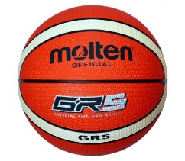 | Basketbola treniņu bumba ar gumijas virsmu. FIBA apstiprināta.  Pielietojums: iekštelpās un ārā.  Butila kamera, 12 paneļu dizains.  Materiāls: kvalitatīva gumija.  Izmērs – 5. | 10 gab.
2. | Basketbola bumba MOLTEN BG4000  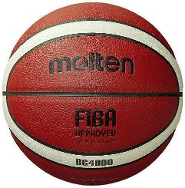 | FIBA apstiprināta basketbola bumba.  Pielietojums: iekštelpās.  Butila kamera, 12 paneļu dizains.  Materiāls: augstas kvalitātes kompozītmateriāla āda ar labu saķeri.
2.1. | Basketbola bumba MOLTEN BG4000 | Izmērs – 5. | 2 gab.
2.2. | Basketbola bumba MOLTEN BG4000 | Izmērs – 6. | 2 gab.
3. | Bumbu soma MOLTEN BG3  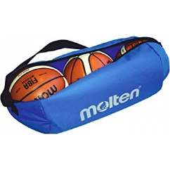 | Bumbu soma MOLTEN BG3 trijām bumbām (basketbola).  Materiāls: sintētika.  Izmērs: 71 cm, ∅ 25 cm.  Ietilpība: 6 basketbola bumbas. | 2 gab.
4. | Bumbu soma MOLTEN BG6  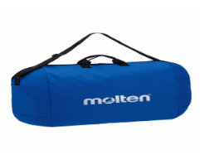 | Bumbu soma MOLTEN BG6 sešām bumbām (basketbola).  Materiāls: sintētika.  Izmērs: 78cm x 27 cm x 51 cm.  Ietilpība: 6 basketbola bumbas. | 2 gab.

2.daļa “Sporta inventāra iegāde Daugavpils Bērnu un jaunatnes sporta skolai – MIKASA volejbola bumbas”
Veicamā darba uzdevumi: Inventāra iegāde Daugavpils Bērnu un jaunatnes sporta skolai;
Pasūtījuma izpildīšana: 40 dienu laikā pēc līguma noslēgšanas;
Piegāde: bezmaksas.

Nr.p.k. | Nosaukums | Apraksts | Mērv.
1. | Volejbola bumba  MIKASA V300W  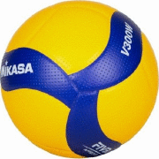 | MIKASA V300W volejbola bumba.  FIVB apstiprināta zāles volejbola bumba. Paredzēta iekštelpās.  Izmērs-5 (apkārtmērs 65-67cm, svars: 260-280g).  Materiāls: augstas kvalitātes sintētiskā āda. | 20 gab.
2. | Volejbola bumba  MIKASA VLS-300  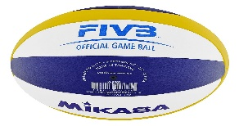 | MIKASA VLS-300 pludmales volejbola bumba.  FIVB apstiprināta pludmales volejbola bumba. Paredzēta ārā.  Izmērs: 5.  Materiāls: augstas kvalitātes mīksta sintētiskā āda. | 20gab.

3.daļa “Sporta inventāra iegāde Daugavpils Bērnu un jaunatnes sporta skolai”
Veicamā darba uzdevumi: Inventāra iegāde Daugavpils Bērnu un jaunatnes sporta skolai;
Pasūtījuma izpildīšana: 40 dienu laikā pēc līguma noslēgšanas;
Piegāde: bezmaksas.

Nr. | Nosaukums | Apraksts | Mērv.
p.k.
1. | SKLZ Heavy Weight Control basketbola bumba  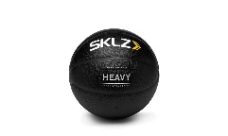 | Oficiāla izmēra basketbola bumba ar palielinātu svaru, kas palīdz uztrenēt pirkstu spēku stingrākam bumbas satvērienam un palielina basketbola treniņa intensitāti.  Pielietojums: iekštelpās un ārā.  Materiāls: augstas kvalitātes sintētiskā āda. | 2 gab.
2. | Aizsarga manekens SKLZ D-Man  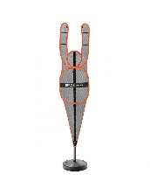 | SKLZ D-Man aizsarga manekens basketbola treniņiem. Regulējam augstums no 2 m – 2,4 m. Viegls, pārnēsājams, vienkārši saliekams. Stāv stabili uz dažādām virsmām. | 2 gab.
3. | Basketbola dribla brilles 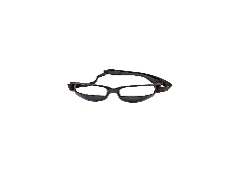 | Basketbola dribla brilles. Šo briļļu unikālais dizains palīdz spēlētājiem rīkoties ar bumbu neskatoties uz to – bez redzes kontroles.  Brillēm ir ērti pielāgojamas un regulējamas siksniņas, kas nodrošina to ērtu lietošanu ikvienam. | 10 gab.
4. | Plastmasas nūju komplekts  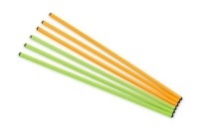 | Plastmasas nūju komplekts. Komplektā – 4 nūjas.  Garums: 100 cm. | 7 kompl.
5. | Multifunkcionāla pēda  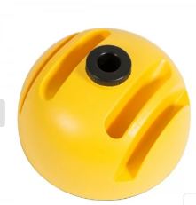 | Multifunkcionāla pēda plastmasas nūju un apļu nostiprināšanai, veidojot no tiem dažādas kompozīcijas.  Izmērs: diametrs 24 cm, augstums 14 cm. | 14 gab.
6. | Gumijas bumbiņas  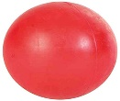 | Gumijas bumbiņa.  Izmērs: ∅ 60 mm.  Krāsa: zaļa – 6 gab., dzeltena – 6 gab. | 12 gab.
7. | Plastmasas konuss  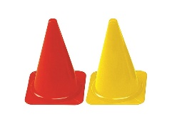 | Plastmasas konusi, augstums – 23 cm.  Krāsa: dzeltena – 10 gab., sarkana – 10 gab. | 20 gab.
8. | Pildbumba TRIAL  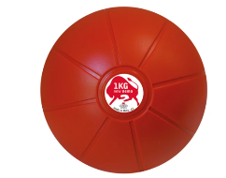 | Piepumpējama pildbumba Trial.
8.1. | Pildbumba TRIAL | Svars – 1 kg. | 8 gab.
8.2. | Pildbumba TRIAL | Svars – 5 kg. | 4 gab.
9. | Fitnesa ritenis  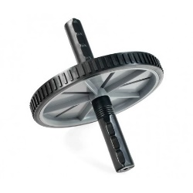 | Fitnesa ritenis roku, krūšu, vēdera un muguras vingrinājumiem.  Materiāls – plastmasas diski ar gumijas uzlikām, metāla stienis ar gumijas rokturu uzlikām.  Riteņa diametrs: ~ 17 cm.  Rokturu garums: ~ 25 cm.  Riteņa platums: ~ 5 cm. | 4 gab.
10. | Lecamaukla  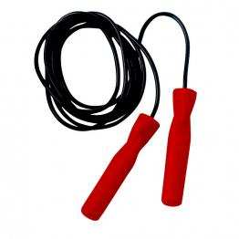 | Lecamaukla. Rokturos iestrādāta grozāma svira.  Materiāls: PVC.
10.1. | Lecamukla | Garums: 245 cm. | 15 gab.
10.2. | Lecamaukla | Garums: 285 cm | 20 gab.
11. | Grīdas marķieru komplekts – pēdiņas  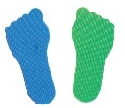 | Grīdas marķieru komplekts – pēdiņas.  Komplektā: 6 gab.  Materiāls: gumija  Izmērs: garums - ~23 cm. | 2 gab.
12. | 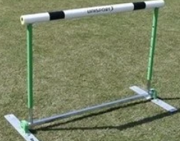  UNISPORT FLEX vieglatlētikas barjera | Pašatliecošā barjera. Izturīgs atbalsta rāmis. Barjera atgriežas starta pozīcijā no abiem virzieniem. Apaļas formas pārliktnis, polsterējums. Regulējams augstums.
12.1. | UNISPORT FLEX vieglatlētikas barjera | Barjeras augstums: 762 mm – 1067 mm. | 4 gab.
13.2. | UNISPORT FLEX vieglatlētikas barjera | Barjeras augstums: 450 mm – 686 mm. | 2 gab.
14. | Svara bumba  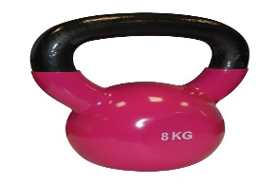 | Svara bumba ar vinila apvalku apakšējā daļā.  Svars: 16 kg. | 2 gab.
15. | Auduma lecamaukla  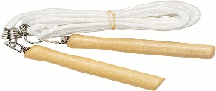 | Lecamaukla auduma ar koka rokturiem.  Garums: 3 m. | 20 gab.
16. | Sticky ball bumbiņas  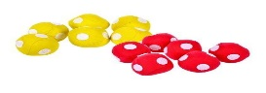 | Sticky ball bumbiņas.  Komplektā 12 gab. | 1 gab.
17. | Sticky ball komplekts  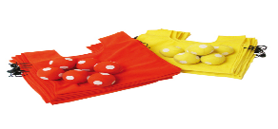 | Sticky ball komplekts rotaļām.  Komplektā ietilpst:  - Vestes – 12 gab. (6 sarkanas, 6 dzeltenas);  - Bumbiņas ar velcro – 12 gab.  - Neilona somiņa – 1 gab. | 1 gab.
18. | Lecambumba  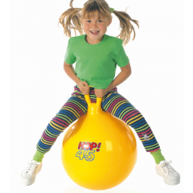 | Lecambumba.  Diametrs: 55 cm. | 6 gab.
19. | Treniņu trepīte  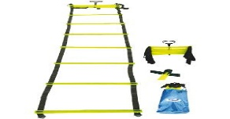 | Treniņu trepītes.  Garums: 4,5 m.  Šķērskoku atstatums: sākotnējais atstatums 40 cm, to var pielāgot treniņu vajadzībām.  Komplektā maiss trepītes uzglabāšanai. | 6 gab.
20. | Treniņu apļu komplekts  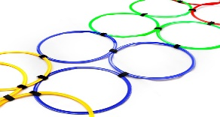 | Treniņu apļu komplekts paredzēts dažādiem ātruma un reakcijas vingrinājumā.  Komplekta ietilpst:  - Apļi – 20 gab.;  - Savienojumi – 25 gab.  Apļu diametrs: 39 cm. | 4 gab.
21. | Badmintona komplekts  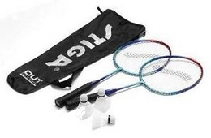 | Badmintona komplekts Hobby JR.  Komplektā ietilpst:  - Raketes – 2 gab.;  - Volāni – 3 gab.;  - Čehols – 1 gab. | 3 gab.
22. | Vingrošanas bumba  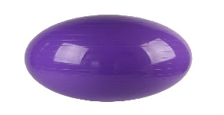 | Vingrošanas bumba.  Diametrs: 90 cm.  Materiāls: PVC.  Maksimālais lietotāja svars: 300 kg. | 1 gab.
23. | Reakcijas bumbas  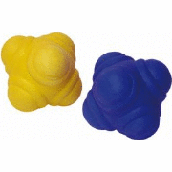 | Reakcijas bumbas. Bumbiņas virsmā iestrādātas sešas pussfēras.  Svars: 20 g.  Diametrs: 70 mm. | 20 gab.
24. | Vingrošanas paklājs  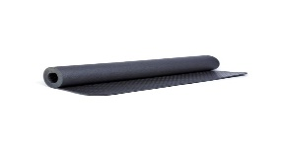 | Vingrošanas paklājs. Mīksts, ar neslidenu virsmu, izturīgs pret mitrumu un sviedriem.  Izmērs: 180cm x 60cm x 0,5cm. | 12 gab.
25. | Augstuma barjeras  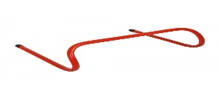 | Augstuma barjeras.  Materiāls: plastmasa(krāsota).  Augstums fiksēts: 15 cm. | 20 gab.
26. | Espanders lenta  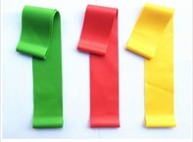 | Espanders lenta.  Materiāls: gumija. Produkti ir izgatavoti no ādai draudzīgā dabiskā lateksa saskaņā aR ISO 9001 ar CE.  Vidēja pretestība.  Izmērs: 150cm x 15cm x 0,3mm. | 80 gab.
27. | Komandas treniņu veste  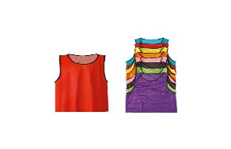 | Komandas treniņu veste.  Audums: 100% poliesters.  Izmērs: M – 60 x 50 cm.  Krāsa: dzeltena – 10 gab., sarkana – 10 gab. | 20 gab.
28. | PLYO BOX treniņu koka kaste 3in1  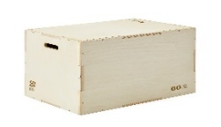 | Pliometrisko treniņu koka kaste PLYO BOX 3in1. trīs dažādi augstumi, lai pielāgotos dažādiem treniņiem un spējām.  Izmērs: 50/60/75 cm. | 2 gab.
29. | Svilpe  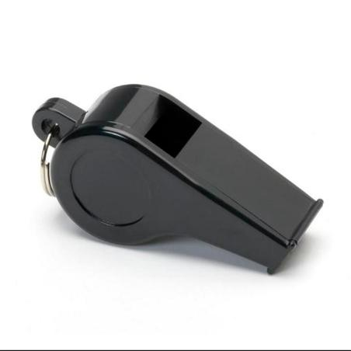 | Plastmasas svilpe. | 15 gab.
30. | Hronometrs  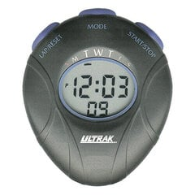 | Hronometrs ar 1 atmiņu. | 4 gab.
31. | Tiesnešu karodziņš  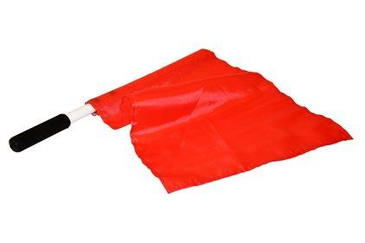 | Tiesnešu karodziņš.  Krāsa: sarkana. | 2 gab.
32. | Stienis volejbola tīkla uztīšanai un uzglabāšanai  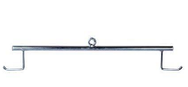 | Stienis volejbola tīkla uztīšanai un uzglabāšanai. | 3 gab.
33. | Sienas konsole  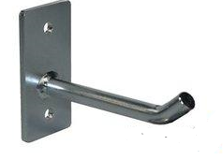 | Sienas konsole tīklu uztīšanas stieņa iekāršanai.  Izmērs: 230 mm. | 3 gab.
34. | Pludmales volejbola tīkls HUCK  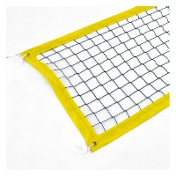 | Pludmales volejbola tīkls HUCK.  Izgatavots no 2mm melnas polipropilēna auklas. Bezmeglu tehnoloģijas.  Visas tīkla malas apšūtas ar 75 mm platu dzeltenu sintētisku materiālu.  Tērauda trose 3mm.  Tīkla garums: 8500 mm. | 1 gab.
35. | Pludmales volejbola tīkls POKORNY SITE SPORT  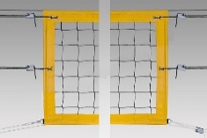 | Pludmales volejbola tīkls POKORNY SITE SPORT.  Izgatavots no 3mm polietilēna auklas.  Malas apšūtas ar 75mm biezu PVC lentu. Sānu malās stiklšķiedras stieņi.  Kevlara trose, 6 tīkla atsaites.  Tīkla garums: 9500 mm. | 1 gab.
36. | Volejbola tīkls POKORNY SITE LEAGUE SPORT  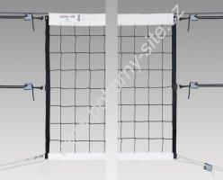 | Volejbola sacensību tīkls POKORNY SITE LEAGUE SPORT.  Izmērs: 9,5 x 1 m.  Izgatavots no augstas izturības 3mm bezmezglu pinuma polietilēna auklas (PE), stiklšķiedras stiegrojuma stieņi iešūti tīkla sānu malās.  Augšējā tīkla daļa apšūta ar baltu poliestera materiālu 75mm platumā, apakšējā – 50mm platumā.  6 – punktu spriegošanas sistēma.  Galvanizēta tērauda trose ar PVC pārklājumu 5mm, garums – 13,5 m.
37. | Pludmales volejbola tīkla antenas  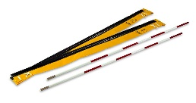 | Pludmales volejbola tīkla antenas (pāris).  Stiklšķiedras antenas ar dzeltenu PVC kabatiņu.  Komplektā ietilpst:  - Antenas – 2 gab.  - Kabatiņas – 2 gab.  Antenas garums: 180 cm. | 2 gab.
38. | Pludmales volejbola komplkets HUCK  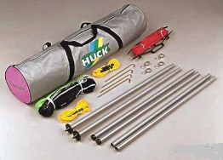 | Pludmales volejbola komplekts HUCK.  Komplektā ietilpst:  - Volejbola tīkls 9500 x 1000 mm. Izgatavots no 2mm melnas polietilēna auklas. Apšūta tīkla augšējā mala ar poliestera lentu.  - Pludmales volejbola laukuma līnijas 9 x 18m. izgatavots no 25mm platas tekstila lentas.  - 4 gab. enkuri  - Tīkla tērauda balsti, diametrā 29mm, trīsdaļīgi. Maksimālais balstu garums: 2,45m. atsaites, 4 gab. enkuri. | 3 gab.
39. | Bumbu maiss  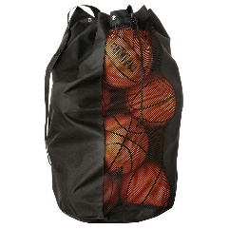 | Bumbu maiss 15 basketbola bumbām.  Materiāls: ūdensizturīgs Oxford materiāls, sānos sietiņš ventilācijai, augšā savilcējs, stingra pleca lente ērtākai pārnešanai/transportēšanai.  Izmērs: 110 cm, ∅49 cm.  Ietilpība: 15 basketbola bumbas. | 2 gab.

Tehnisko specifikāciju sagatavoja
Daugavpils Bērnu un jaunatnes sporta skolas metodiķe _____________________ L. Vilcāne

2.pielikums
2021.gada ____._______________, Daugavpilī

FINANŠU - TEHNISKAIS PIEDĀVĀJUMS
Piedāvājam iegādāties sporta inventāru par šādu cenu:

Nr.p.k. | Nosaukums | Apraksts | Mērv. | Cena
1. | Basketbola bumba MOLTEN BGR5-OI | Basketbola treniņu bumba ar gumijas virsmu. FIBA apstiprināta.  Pielietojums: iekštelpās un ārā.  Butila kamera, 12 paneļu dizains.  Materiāls: kvalitatīva gumija.  Izmērs – 5. | 10 gab.
2. | Basketbola bumba MOLTEN BG4000 | FIBA apstiprināta basketbola bumba.  Pielietojums: iekštelpās.  Butila kamera, 12 paneļu dizains.  Materiāls: augstas kvalitātes kompozītmateriāla āda ar labu saķeri.
2.1. | Basketbola bumba MOLTEN BG4000 | Izmērs – 5. | 2 gab.
2.2. | Basketbola bumba MOLTEN BG4000 | Izmērs – 6. | 2 gab.
3. | Bumbu soma MOLTEN BG3 | Bumbu soma MOLTEN BG3 trijām bumbām (basketbola).  Materiāls: sintētika.  Izmērs: 71 cm, ∅ 25 cm.  Ietilpība: 6 basketbola bumbas. | 2 gab.
4. | Bumbu soma MOLTEN BG6 | Bumbu soma MOLTEN BG6 sešām bumbām (basketbola).  Materiāls: sintētika.  Izmērs: 78cm x 27 cm x 51 cm.  Ietilpība: 6 basketbola bumbas. | 2 gab.
 |  | Kopā:

Kam: | Daugavpils Bērnu un jaunatnes sporta skolai,  Kandavas iela 17a, Daugavpils, LV-5401
Pretendents,
Reģ.Nr.
Adrese:
Kontaktpersona, tās tālrunis, fakss un e-pasts:
Datums:
Pretendenta Bankas rekvizīti:

3. Mēs apliecinām, ka:
      - Līguma izpildes termiņš 40 dienas pēc līguma noslēgšanas;
- Nekādā veidā neesam ieinteresēti nevienā citā piedāvājumā, kas iesniegts šajā iepirkumā;
- Nav tādu apstākļu, kuri liegtu mums piedalīties iepirkumā un izpildīt tehniskās specifikācijās norādītās prasības;
- Pasūtītās preces piegādāsim uz sava rēķina;
- Mums nav nodokļu parādi, tajā skaitā valsts sociālās apdrošināšanas obligāto iemaksu parādi, kas kopsummā kādā no valstīm sastāda 150 euro;

Paraksta pretendenta vadītājs vai vadītāja pilnvarota persona:
Vārds, uzvārds, amats
Paraksts
Datums

2021.gada ____._______________, Daugavpilī

FINANŠU - TEHNISKAIS PIEDĀVĀJUMS
Piedāvājam iegādāties sporta inventāru par šādu cenu:

Nr.p.k. | Nosaukums | Apraksts | Mērv. | Cena
1. | Volejbola bumba  MIKASA V300W | MIKASA V300W volejbola bumba.  FIVB apstiprināta zāles volejbola bumba. Paredzēta iekštelpās.  Izmērs-5 (apkārtmērs 65-67cm, svars: 260-280g).  Materiāls: augstas kvalitātes sintētiskā āda. | 20 gab.
2. | Volejbola bumba  MIKASA VLS-300 | MIKASA VLS-300 pludmales volejbola bumba.  FIVB apstiprināta pludmales volejbola bumba. Paredzēta ārā.  Izmērs: 5.  Materiāls: augstas kvalitātes mīksta sintētiskā āda. | 20gab.
 |  | Kopā:

3. Mēs apliecinām, ka:
      - Līguma izpildes termiņš 40 dienas pēc līguma noslēgšanas;
- Nekādā veidā neesam ieinteresēti nevienā citā piedāvājumā, kas iesniegts šajā iepirkumā;
- Nav tādu apstākļu, kuri liegtu mums piedalīties iepirkumā un izpildīt tehniskās specifikācijās norādītās prasības;
- Pasūtītās preces piegādāsim uz sava rēķina;
- Mums nav nodokļu parādi, tajā skaitā valsts sociālās apdrošināšanas obligāto iemaksu parādi, kas kopsummā kādā no valstīm sastāda 150 euro;

Paraksta pretendenta vadītājs vai vadītāja pilnvarota persona:
Vārds, uzvārds, amats
Paraksts
Datums

2021.gada ____._______________, Daugavpilī

FINANŠU - TEHNISKAIS PIEDĀVĀJUMS
Piedāvājam iegādāties sporta inventāru par šādu cenu:
Nr. | Nosaukums | Apraksts | Mērv. | Cena
p.k.
1. | SKLZ Heavy Weight Control basketbola bumba | Oficiāla izmēra basketbola bumba ar palielinātu svaru, kas palīdz uztrenēt pirkstu spēku stingrākam bumbas satvērienam un palielina basketbola treniņa intensitāti.  Pielietojums: iekštelpās un ārā.  Materiāls: augstas kvalitātes sintētiskā āda. | 2 gab.
2. | Aizsarga manekens SKLZ D-Man | SKLZ D-Man aizsarga manekens basketbola treniņiem. Regulējam augstums no 2 m – 2,4 m. Viegls, pārnēsājams, vienkārši saliekams. Stāv stabili uz dažādām virsmām. | 2 gab.
3. | Basketbola dribla brilles | Basketbola dribla brilles. Šo briļļu unikālais dizains palīdz spēlētājiem rīkoties ar bumbu neskatoties uz to – bez redzes kontroles.  Brillēm ir ērti pielāgojamas un regulējamas siksniņas, kas nodrošina to ērtu lietošanu ikvienam. | 10 gab.
4. | Plastmasas nūju komplekts | Plastmasas nūju komplekts. Komplektā – 4 nūjas.  Garums: 100 cm. | 7 kompl.
5. | Multifunkcionāla pēda | Multifunkcionāla pēda plastmasas nūju un apļu nostiprināšanai, veidojot no tiem dažādas kompozīcijas.  Izmērs: diametrs 24 cm, augstums 14 cm. | 14 gab.
6. | Gumijas bumbiņas | Gumijas bumbiņa.  Izmērs: ∅ 60 mm.  Krāsa: zaļa – 6 gab., dzeltena – 6 gab. | 12 gab.
7. | Plastmasas konuss | Plastmasas konusi, augstums – 23 cm.  Krāsa: dzeltena – 10 gab., sarkana – 10 gab. | 20 gab.
8. | Pildbumba TRIAL | Piepumpējama pildbumba Trial.
8.1. | Pildbumba TRIAL | Svars – 1 kg. | 8 gab.
8.2. | Pildbumba TRIAL | Svars – 5 kg. | 4 gab.
9. | Fitnesa ritenis | Fitnesa ritenis roku, krūšu, vēdera un muguras vingrinājumiem.  Materiāls – plastmasas diski ar gumijas uzlikām, metāla stienis ar gumijas rokturu uzlikām.  Riteņa diametrs: ~ 17 cm.  Rokturu garums: ~ 25 cm.  Riteņa platums: ~ 5 cm. | 4 gab.
10. | Lecamaukla | Lecamaukla. Rokturos iestrādāta grozāma svira.  Materiāls: PVC.
10.1. | Lecamukla | Garums: 245 cm. | 15 gab.
10.2. | Lecamaukla | Garums: 285 cm | 20 gab.
11. | Grīdas marķieru komplekts – pēdiņas | Grīdas marķieru komplekts – pēdiņas.  Komplektā: 6 gab.  Materiāls: gumija  Izmērs: garums - ~23 cm. | 2 gab.
12. | UNISPORT FLEX vieglatlētikas barjera | Pašatliecošā barjera. Izturīgs atbalsta rāmis. Barjera atgriežas starta pozīcijā no abiem virzieniem. Apaļas formas pārliktnis, polsterējums. Regulējams augstums.
12.1. | UNISPORT FLEX vieglatlētikas barjera | Barjeras augstums: 762 mm – 1067 mm. | 4 gab.
13.2. | UNISPORT FLEX vieglatlētikas barjera | Barjeras augstums: 450 mm – 686 mm. | 2 gab.
14. | Svara bumba | Svara bumba ar vinila apvalku apakšējā daļā.  Svars: 16 kg. | 2 gab.
15. | Auduma lecamaukla | Lecamaukla auduma ar koka rokturiem.  Garums: 3 m. | 20 gab.
16. | Sticky ball bumbiņas | Sticky ball bumbiņas.  Komplektā 12 gab. | 1 gab.
17. | Sticky ball komplekts | Sticky ball komplekts rotaļām.  Komplektā ietilpst:  - Vestes – 12 gab. (6 sarkanas, 6 dzeltenas);  - Bumbiņas ar velcro – 12 gab.  - Neilona somiņa – 1 gab. | 1 gab.
18. | Lecambumba | Lecambumba.  Diametrs: 55 cm. | 6 gab.
19. | Treniņu trepīte | Treniņu trepītes.  Garums: 4,5 m.  Šķērskoku atstatums: sākotnējais atstatums 40 cm, to var pielāgot treniņu vajadzībām.  Komplektā maiss trepītes uzglabāšanai. | 6 gab.
20. | Treniņu apļu komplekts | Treniņu apļu komplekts paredzēts dažādiem ātruma un reakcijas vingrinājumā.  Komplekta ietilpst:  - Apļi – 20 gab.;  - Savienojumi – 25 gab.  Apļu diametrs: 39 cm. | 4 gab.
21. | Badmintona komplekts | Badmintona komplekts Hobby JR.  Komplektā ietilpst:  - Raketes – 2 gab.;  - Volāni – 3 gab.;  - Čehols – 1 gab. | 3 gab.
22. | Vingrošanas bumba | Vingrošanas bumba.  Diametrs: 90 cm.  Materiāls: PVC.  Maksimālais lietotāja svars: 300 kg. | 1 gab.
23. | Reakcijas bumbas | Reakcijas bumbas. Bumbiņas virsmā iestrādātas sešas pussfēras.  Svars: 20 g.  Diametrs: 70 mm. | 20 gab.
24. | Vingrošanas paklājs | Vingrošanas paklājs. Mīksts, ar neslidenu virsmu, izturīgs pret mitrumu un sviedriem.  Izmērs: 180cm x 60cm x 0,5cm. | 12 gab.
25. | Augstuma barjeras | Augstuma barjeras.  Materiāls: plastmasa(krāsota).  Augstums fiksēts: 15 cm. | 20 gab.
26. | Espanders lenta | Espanders lenta.  Materiāls: gumija. Produkti ir izgatavoti no ādai draudzīgā dabiskā lateksa saskaņā aR ISO 9001 ar CE.  Vidēja pretestība.  Izmērs: 150cm x 15cm x 0,3mm. | 80 gab.
27. | Komandas treniņu veste | Komandas treniņu veste.  Audums: 100% poliesters.  Izmērs: M – 60 x 50 cm.  Krāsa: dzeltena – 10 gab., sarkana – 10 gab. | 20 gab.
28. | PLYO BOX treniņu koka kaste 3in1 | Pliometrisko treniņu koka kaste PLYO BOX 3in1. trīs dažādi augstumi, lai pielāgotos dažādiem treniņiem un spējām.  Izmērs: 50/60/75 cm. | 2 gab.
29. | Svilpe | Plastmasas svilpe. | 15 gab.
30. | Hronometrs | Hronometrs ar 1 atmiņu. | 4 gab.
31. | Tiesnešu karodziņš | Tiesnešu karodziņš.  Krāsa: sarkana. | 2 gab.
32. | Stienis volejbola tīkla uztīšanai un uzglabāšanai | Stienis volejbola tīkla uztīšanai un uzglabāšanai. | 3 gab.
33. | Sienas konsole | Sienas konsole tīklu uztīšanas stieņa iekāršanai.  Izmērs: 230 mm. | 3 gab.
34. | Pludmales volejbola tīkls HUCK | Pludmales volejbola tīkls HUCK.  Izgatavots no 2mm melnas polipropilēna auklas. Bezmeglu tehnoloģijas.  Visas tīkla malas apšūtas ar 75 mm platu dzeltenu sintētisku materiālu.  Tērauda trose 3mm.  Tīkla garums: 8500 mm. | 1 gab.
35. | Pludmales volejbola tīkls POKORNY SITE SPORT | Pludmales volejbola tīkls POKORNY SITE SPORT.  Izgatavots no 3mm polietilēna auklas.  Malas apšūtas ar 75mm biezu PVC lentu. Sānu malās stiklšķiedras stieņi.  Kevlara trose, 6 tīkla atsaites.  Tīkla garums: 9500 mm. | 1 gab.
36. | Volejbola tīkls POKORNY SITE LEAGUE SPORT | Volejbola sacensību tīkls POKORNY SITE LEAGUE SPORT.  Izmērs: 9,5 x 1 m.  Izgatavots no augstas izturības 3mm bezmezglu pinuma polietilēna auklas (PE), stiklšķiedras stiegrojuma stieņi iešūti tīkla sānu malās.  Augšējā tīkla daļa apšūta ar baltu poliestera materiālu 75mm platumā, apakšējā – 50mm platumā.  6 – punktu spriegošanas sistēma.  Galvanizēta tērauda trose ar PVC pārklājumu 5mm, garums – 13,5 m.
37. | Pludmales volejbola tīkla antenas | Pludmales volejbola tīkla antenas (pāris).  Stiklšķiedras antenas ar dzeltenu PVC kabatiņu.  Komplektā ietilpst:  - Antenas – 2 gab.  - Kabatiņas – 2 gab.  Antenas garums: 180 cm. | 2 gab.
38. | Pludmales volejbola komplkets HUCK | Pludmales volejbola komplekts HUCK.  Komplektā ietilpst:  - Volejbola tīkls 9500 x 1000 mm. Izgatavots no 2mm melnas polietilēna auklas. Apšūta tīkla augšējā mala ar poliestera lentu.  - Pludmales volejbola laukuma līnijas 9 x 18m. izgatavots no 25mm platas tekstila lentas.  - 4 gab. enkuri  - Tīkla tērauda balsti, diametrā 29mm, trīsdaļīgi. Maksimālais balstu garums: 2,45m. atsaites, 4 gab. enkuri. | 3 gab.
39. | Bumbu maiss | Bumbu maiss 15 basketbola bumbām.  Materiāls: ūdensizturīgs Oxford materiāls, sānos sietiņš ventilācijai, augšā savilcējs, stingra pleca lente ērtākai pārnešanai/transportēšanai.  Izmērs: 110 cm, ∅49 cm.  Ietilpība: 15 basketbola bumbas. | 2 gab.
 |  | Kopā:

3. Mēs apliecinām, ka:
      - Līguma izpildes termiņš 40 dienas pēc līguma noslēgšanas;
- Nekādā veidā neesam ieinteresēti nevienā citā piedāvājumā, kas iesniegts šajā iepirkumā;
- Nav tādu apstākļu, kuri liegtu mums piedalīties iepirkumā un izpildīt tehniskās specifikācijās norādītās prasības;
- Pasūtītās preces piegādāsim uz sava rēķina;
- Mums nav nodokļu parādi, tajā skaitā valsts sociālās apdrošināšanas obligāto iemaksu parādi, kas kopsummā kādā no valstīm sastāda 150 euro;

Paraksta pretendenta vadītājs vai vadītāja pilnvarota persona:
Vārds, uzvārds, amats
Paraksts
Datums

